Pielikums pie Daugavpils domes 2023.gada___.__________ lēmuma Nr._____.

Zemes vienības ar kadastra apz. 0500 008 1125 (kad.Nr.0500 008 0003),
Daugavpilī, sadales shēma

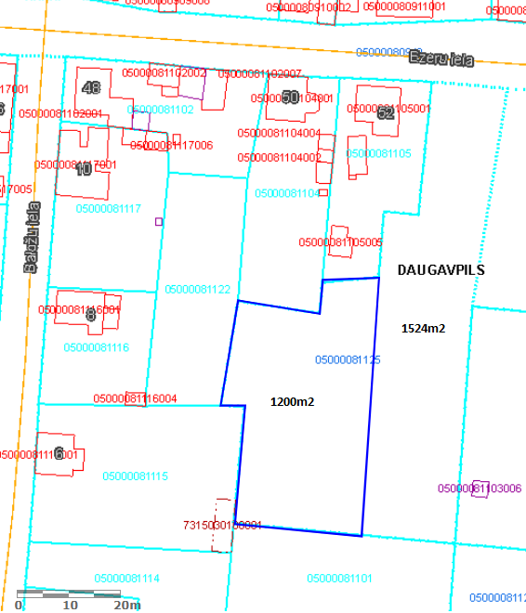

S₁=1200m²
S₂=1524m²

SASKAŅOTS:
Īpašuma pārvaldīšanas departamenta
Nekustamā īpašuma nodaļas vadītājs
A.Nikolajevs

